MOOS - Laboratorio 0

Santiago Casasbuenas – 202214932

Proceso de Instalación

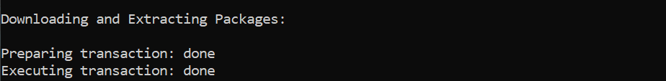

Ejecución de Archivos

Lab0_tests_additional_libs.py

Lab0_tests_lp.py

Lab0_tests_mip.py

Lab0_tests_nlp.py

